湖南工业大学科技学院
课程设计资料

课程名称： Python程序设计课程设计
设计题目： 手势识别电脑控制程序

专 业： 计算机科学与技术 班级：计科2301
学生姓名: 周仁杰 学 号: 23412030130
指导教师: 刘 强

材 料 目 录
序号 | 名称 | 数量
1 | 课程设计任务书 | 1
2 | 课程设计报告书 | 1
3 | 设计文档及程序源代码(电子档) | 1



课程设计任务书
课程名称： Python程序设计课程设计
设计题目： 手势识别电脑控制程序

专 业： 计算机科学与技术 班级：计科2301
学生姓名: 周仁杰 学 号: 23412030130
起迄日期: 2026年7月1日 ~2025年7月9日
指导教师: 刘 强

湖南工业大学科技学院教务部 制

课程设计任务书
1．课程设计的内容和要求（包括原始数据、技术要求、工作要求等）：
内容：手势识别电脑控制程序，功能包括：摄像头实时画面显示与手部关键点绘制；握拳手势控制鼠标移动，食指手势触发左键点击，两指手势触发右键点击；三指手势增加音量，四指手势减少音量；拇指手势触发屏幕截图并保存；手掌上下移动实现页面滚动；支持点击功能开关切换。
技术方案：采用Python语言开发，基于OpenCV实现摄像头视频捕获与图像显示，使用MediaPipe HandLandmarker进行手部21个关键点检测。通过计算食指根部、中指根部、无名指根部、小指根部四个关键点的坐标平均值确定掌心位置，以此作为鼠标控制的参考点。采用非线性坐标映射算法，将摄像头画面边缘15%区域扩展映射到屏幕边缘30%，解决手部移出画面时鼠标无法到达屏幕边缘的问题。手势识别通过比较指尖与指根坐标位置判断手指伸展状态，根据伸展手指数量识别握拳、食指、两指、三指、四指、拇指、手掌等七种手势。利用PyAutoGUI实现鼠标移动、点击、音量调节、截图和页面滚动等系统操作。使用Pillow绘制中文界面标注，解决OpenCV原生不支持中文的问题。
实现效果：程序运行帧率25-30FPS，手势识别延迟小于50ms，准确率超过90%。界面实时显示当前手势、音量百分比和快捷键提示，绿色圆点标记手部关键点，红色圆点标记掌心位置，蓝色线条连接骨骼结构。支持Q键退出程序、C键切换点击功能开关。系统采用分层架构设计，分为感知层、控制层和界面层，具有良好的模块化结构和容错机制，支持手部部分遮挡时的识别，最低仅需2个关键点即可工作。

任务：
- 应用所学知识和信息查询、文献检索等手段，分析系统需求，考虑社会、健康、安全、法律、文化及环境因素的影响。
- 综合运用Python程序设计基础知识，选用合适的第三方库，设计和实现一个项目，包括概念设计、逻辑设计、功能模块设计与实现，并体现创新意识。
- 分析项目对社会、健康、安全、法律以及文化的影响。
- 针对项目解决方案，评价其计算效率、系统可靠性、可维护性和方便性措施，判断项目对人类、环境、社会效益的影响。
- 撰写实训报告，制作答辩ppt，参加答辩。

课程设计任务书
2．对课程设计成果的要求〔包括图表、实物等硬件要求〕：
- 课程设计报告、任务书要求同时提交电子版和纸质版材料
- 课程设计报告中涉及到的所有表格都要求使用Microsoft Visio绘制，并要求从Visio直接复制进Word，不得截图。
- 所有的图例不要带底纹，图中文字建议使用 Visio中的14号字；整体效果美观。
- 所有表格请使用三线表，具体格式请参照课程设计报告模板。
- 程序设计源代码请压缩后上传至指定邮箱或实训课堂。
- 电子版资料请按以下方式命名：学号_姓名_班级_课题名称.*
3．主要参考文献：
[1]嵩天等.Python语言程序设计(第3版)[M]. 高等教育出版社，2023,9.
[2]龚沛曾，杨志强. Python 程序设计及应用[M]. 高等教育出版社，2021,10.
[3]明日科技,零基础学Python[M], 吉林大学出版社，2018, 4.
[4]赵广辉等.Python程序设计基础[M]. 高等教育出版社，2021,5.
[5]董付国. Python程序设计(第3版) [M]. 清华大学出版社，2020,6.
[6]夏敏捷，尚展垒.Python课程设计-微课视频版[M]. 清华大学出版社，2020,8.
4．课程设计工作进度计划：
序号 | 起 迄 日 期 |  | 工 作 内 容
1 | 2026.7.1-2026.7.2 |  | 选题、需求分析
2 | 2026.7.2-2026.7.2 |  | 系统设计
3 | 2026.7.3-2026.7.8 |  | 系统实现、测试
4 | 2026.7.8-2026.7.9 |  | 撰写实训报告
5 | 2026.7.9-2026.7.9 |  | 答辩
主指导教师签名 |  |  | 日期： | 年 月 日

课程设计说明书

课程名称： Python程序设计课程设计
设计题目：

专 业： 计算机科学与技术 班级：计科230*
学生姓名: 学生填写 学 号: (完整学号)
指导教师: （写本班的任课教师，刘 强或肖哲）

湖南工业大学科技学院教务部 制
2026年7月9日

目 录
1 引言（或绪论） 1
1.1系统开发背景 1
1.2 研究意义 1
1.3 国内外研究现状 1
1.4 关键技术分析 1
1.5 系统的特色和创新之处 2
1.6 本章小结 2
2 需求分析 3
2.1 可行性分析 3
2.1.1 系统实施的影响分析 3
2.1.2 技术可行性 3
2.1.3 经济可行性 3
2.1.4 操作可行性 3
2.1.5 其他因素分析 3
2.2 总体架构 4
2.3 功能需求分析 4
2.3.1 需求描述 4
2.3.2 数据流图 4
2.3.3 数据字典 4
2.4 业务流程分析 5
2.5 系统的非功能性需求 5
2.5.1 性能、容量 5
2.5.2 可靠性 5
2.5.3 可维护性 5
2.5.4 安全 5
2.6 本章小结 5
3 系统设计 6
3.1 系统设计 6
3.1.1 功能模块图 6
3.1.2 系统功能分析 6
3.1.3 系统用例图等 6
3.2 数据库设计 6
3.2.1 局部概念模式设计 6
3.2.2 全局概念模式设计 6
3.2.3 数据库设计 6
3.3 本章小结 6
4 系统设计与实现 7
4.1 系统相关功能的实现 7
4.1.1 修改客户信息 7
4.2 系统性能评价 10
4.2.1 系统的可靠性 10
4.2.2 系统的可维护性 10
4.2.3 系统的方便性 10
4.2.4 系统中可能存在的隐患 10
5 总 结 11
参考文献 12

为避免重复劳动，建议在完全编辑好正文后，再编辑目录。
小四号字，行距20磅，目录中只需列出一、二、三级标题，二级标题左缩进1.4字符，三级标题左缩进2.3字符。标题长度不宜超过1行，不出现参考文献引注。题序与题名之间空1格（当该空格后接字母或数字时，要将该空格改为宋体，才能对齐）。

只要正文中的1、2、3级标题，符合本模板规定的样式，目录就可自动生成，也可自动更新。更新方法是：在目录区右击→选“更新域”→根据需要选“更新整个目录”或“只更新页码”即可。若选“更新整个目录”，则更新后需重新设置字体格式（宋体/Times New Romar、小四号、不加粗），并重新删除“结 论”、“致 谢”、“附 录”文字间的空格。
设置目录中右边页码对齐的方法：选中需要设置的若干行→右击→段落→制表位，先点“全部清除”，然后在制表位位置输入“43.5”，然后对齐方式选“右对齐”，前导符选第5种→设置→确定。

小心，不要删除本行的分节符！

1 引言（或绪论）
请留出一个汉字的空间，下同
（可作为正文第1章标题，用小3号黑体，不加粗，并留出上下间距为：段前0.5行，段后0.5行）
×××××××××（小4号宋体，20磅行距）××××××××××××××××××××××××××××××…………

1.1系统开发背景
（作为正文2级标题，用4号黑体，不加粗）
×××××××××（小4号宋体，20磅行距）×××××××××××××××××××××××××××××××…………
1.1.1 （作为正文3级标题，用小4号黑体，不加粗）
×××××××××（中文小4号宋体，英文小四号 Times New Roman，20磅行距）×××××××××××××××××××××××××××…………
1）正文4级标题，用小4号宋体、行距 固定值 20磅

（1）正文5级标题，用小4号宋体、行距 固定值 20磅
①正文6级标题，用小4号宋体、行距 固定值 20磅

②正文6级标题，用小4号宋体、行距 固定值 20磅

（2）正文5级标题，用小4号宋体、行距 固定值 20磅
2）正文4级标题，用小4号宋体、加粗

1.2 研究意义

1.3 国内外研究现状

1.4 关键技术分析

1.5 系统的特色和创新之处

1.6 本章小结

2 需求分析
（作为正文第2章标题，用小3号黑体，不加粗，并留出上下间距为：段前0.5行，段后0.5行）
×××××××××（小4号宋体，20磅行距）×××××××××××××××××××××××××××××××××××…………
×××××××××××××××××××…………
…………

2.1 可行性分析

2.1.1 系统实施的影响分析

2.1.2 技术可行性

2.1.3 经济可行性

2.1.4 操作可行性

2.1.5 其他因素分析
1) 社会
本系统如果企业使用得当，可以很好的占领客户市场，从而占取更多的市场份额，企业经济得到良好的发展，因此本系统对于社会主要就是经济发展方面的影响，不存在其他的重大影响。
2) 健康
本系统的使用者是企业的管理员以及员工，系统完全在电脑端操作，用于日常的办公以及业务处理，对操作人员的健康不会产生不良影响或者威胁等。
3) 法律
首先，本系统所管理的内容完全是符合社会主义要求的，不存在反国反党的言论或者信息；其次，本系统内的信息是十分健康的，不存在辱骂或者脏话的信息；最后，本系统不存在侵权问题。
4) 文化
本系统对企业管理文化有推动的作用，会逐渐覆盖传统的企业经营模式，推进了企业文化向着信息化发展。
5) 环境
本系统完全在电脑端操作，不会产生任何对环境有害的污染。

2.2 总体架构

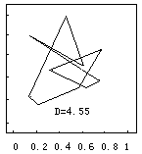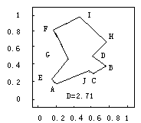
(a) 始值加噪声时产生的访问路径 (b) 用离散Hopfield网络求解得的访问路径
图1.3 十城市TSP计算机模拟结果
××××××××××××××××××××××××××××××××××××××××××××××××××××××××××××××××××××××××××××××××××××××××××××××××××××××××
公式编号右对齐，英文括号，小四，单倍行距，公式水平居中，垂直居中
××××××××××××××××××××××××××××××××××××××××××××××××××××
××××××××××××××××××××××××××××××××××××××××××××××××××××
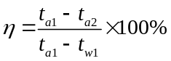 (2.1)
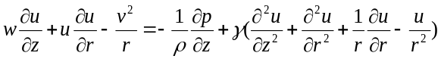 (2.2)
××××××××××××××××××××××××××××××××××××××××××××××××××××。

2.3 功能需求分析

2.3.1 需求描述

2.3.2 数据流图

2.3.3 数据字典

2.4 业务流程分析

2.5 系统的非功能性需求
分析系统的非功能性需求进，主要从系统性能容量、系统维护、安全等方面考虑。

2.5.1 性能、容量
本系统开发使用的软件以及技术，都是以简便、快速为目的，所以性能方面是不错的，反应速度也较快。系统使用的MySQL数据库，容量足以承受中小型企业的信息量需求。

2.5.2 可靠性
系统开发使用的技术和软件都是被普遍使用的，不会轻易崩溃导致系统无法运行。同时，对数据的管理是严格的，因为会设定职位的特定权限，职位以外的数据都不可以操作。

2.5.3 可维护性
本系统的开发采用的是B/S架构，浏览器端是不需要进行维护的，就省去了很多的麻烦，只需要专门的对网站的内容信息进行维护即可。

2.5.4 安全
系统使用了拦截器，数据库中没有信息的人是无法登录进系统的，离职的员工也无法登录，企业员工拥有的操作权限也不同，不会有随意登录导致信息泄露的风险。

2.6 本章小结

3 系统设计

3.1 系统设计

3.1.1 功能模块图
表名行：中文黑体，英文为Times New Roman，五号居中，单倍行距，段前段后0.5行，按章连续编号，表号与表名之间空1格（当该空格后接非中文时，要将该空格改为宋体）。
三线表：粗线1磅，细线1/4磅（打印后或增大显示比例可分辨），其余虚框线；
表内文字：五号，单倍行距，段前段后0行，水平对齐方式：同列中各行内容基本等宽时，居中对齐，不等宽时，左对齐；垂直对齐方式：按实际需要。
表格结构宜简，复杂表格可拆分成多个简单表格。尽量避免表格跨页，如不得已，应将表头所在行设置成“在各页顶端以标题行形式重复出现”。
几句话能叙述清楚的事项，就不必用表格。

3.1.2 系统功能分析

3.1.3 系统用例图等

3.2 数据库设计

3.2.1 局部概念模式设计
×××××××××××××××××××××××××××××××
表2.1 主要技术经济指标表
序号 | 名称 |  | 单位 | 数量 | 备注
1 | 设计吞吐量 |  | 万吨/年 | 25.5 | 粮食12万吨/年
2 | 泊位数 |  | 个 | 2 | ——
3 | 码头总长度 |  | m | 120 | ——
4 | 水域  面积 | 码头前停泊水域 | 万m² | 0.58 | 船舶停靠及装卸作业水域
4 | 水域  面积 | 回旋水域 | 万m² | 1.63 | ——
×××××××××××××××××××××××××××××××××××××××××。
表格属性设置如下：
“表格”选项卡，指定宽度99%；“对齐方式”，居中；“环绕”→“定位”→距正文，下0.2厘米；点击“选项”→默认单元格边距，上、下0.1厘米。
“行”选项卡，指定高度，最小值0.04厘米。
×××××××××××××××××××××××××××××××××××××××××。

3.2.2 全局概念模式设计

3.2.3 数据库设计

3.3 本章小结

4 系统设计与实现

4.1 系统相关功能的实现

4.1.1 修改客户信息
首先查询出所有客户的信息并且分页显示在页面上，客户如果存在就会显示在表格中，然后选择需要更改的客户即可，具体的流程图如图5.1所示。
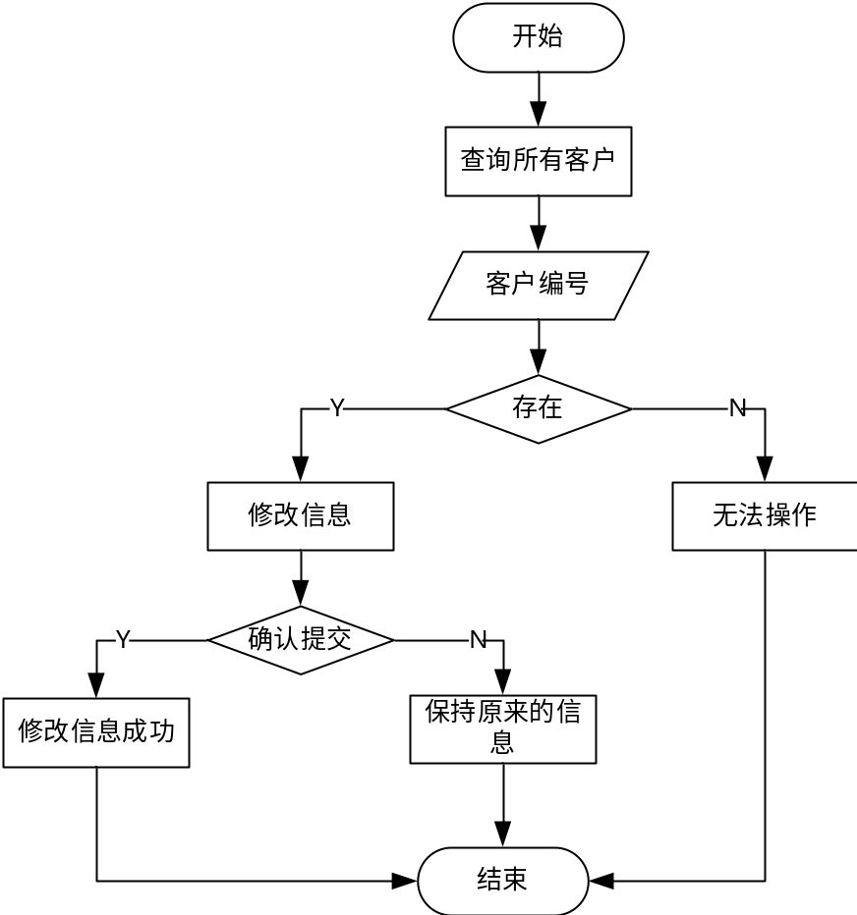
图5.1 修改客户信息流程图
从左侧导航栏选择“客户管理”→“客户”，就可以看到所有的客户信息。点击需要修改的客户的“编辑”按钮，会弹出修改客户信息的弹框，弹框中是一个表单，客户的各种信息会回传到表单中，直接修改即可。修改完成后，点击“确定”按钮就可以提交表单，关闭弹框，提示“成功修改客户信息”，再次重新打开修改信息的弹框，客户的信息会是修改后的信息。点击“取消”按钮，则不会修改客户的信息，直接关闭弹框。修改客户信息的页面效果如图5.2所示。
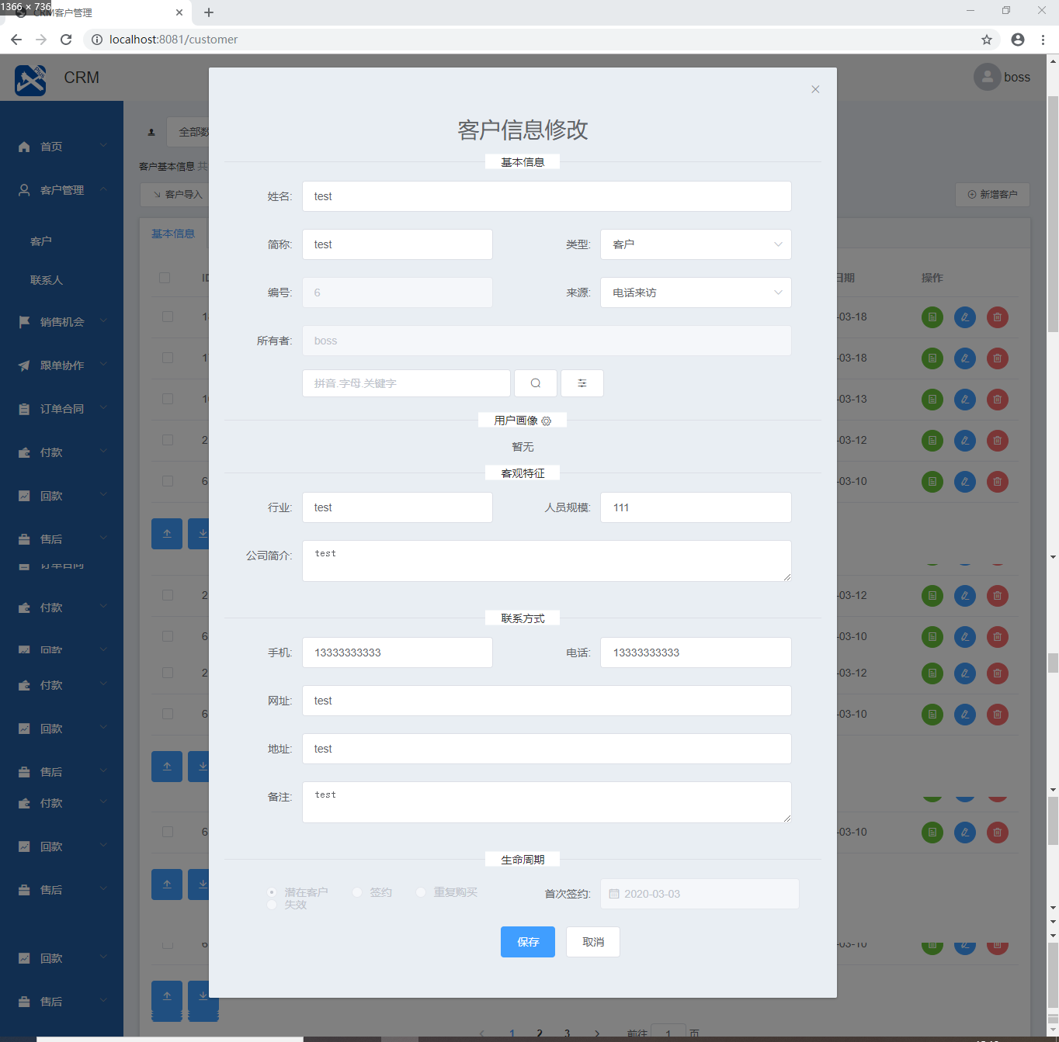
图5.2 修改客户效果图
修改客户信息的后端相关代码：
@Repository
public interface CustomerDao extends CrudRepository<Customer,Integer> {
}
public void updateCustomer(Customer customer){
CustomerDao.save(customer);
}
@RequestMapping("/update-customer")
@ResponseBody
public void updateCustomer(@RequestBody Customer customer){
System.out.println(customer);
customerService.updateCustomer(customer);
}
修改客户信息的前端相关代码：
// 初始化客户信息
initData(currPage, pageSize) {
this.$axios.get("http://localhost:8088/customer-contract-list", {
params: {
page: currPage,
size: pageSize,
empId: 1
}
}) .then(v => {
console.log(v.data.rows)
this.customerList = v.data.rows;
this.totalSize = v.data.total;
console.log(this.totalSize)
console.log(this.customerList)
}).catch(function(v) {})
},
// 更新客户数据
updateCustomer(){
this.$refs.cus.validate((valid) => {
if (valid) {
this.$axios.post('http://localhost:8088/update-customer',this.customer) .then(v => {
// 1、刷新数据
this.initData(this.currPage, this.pageSize)
// 2、关闭弹框
this.dialogFormEditVisible = false
// 3、重新初始化表单数据模型
this.customer = {
customerId: 0,//客户ID
customerSimplename: '',//客户简称
customerName: '',//客户名称
customerLifecycle: '',//生命周期
customerType: '',//客户种类（类型）
customerContractdate: '',//客户首次签约日期
customerCreatDate: '',//客户创建日期
customerPhone: '',//客户手机
customerTel: '',//客户电话
customerTip: '',//客户备注
customerFrom: '',//客户来源
custoemrCompanyname: '',//公司名称
customerCompanytip: '',//公司备注
customerPeoplenumber: '',//公司人数规模
customerWork: '',//从事行业
customerHttp: '',//公司网址
customerAddress: '',//详细地址
contractsByCustomerId:{},
employeeByEmpId: {},
}
}).catch(function (v) {})
this.$message({
type: 'success',
message: '成功修改客户信息!'
});
} else {
console.log('error submit!!');
return false;
}
});
}

4.2 系统性能评价

4.2.1 系统的可靠性

4.2.2 系统的可维护性

4.2.3 系统的方便性

4.2.4 系统中可能存在的隐患

4.3 本章小结

5 总 结

参考文献
- 要求按国标GB 7714—87《文后参考文献著录规则》书写，例如：
[1] 施仁，刘文江，郑辑光.自动化仪表与过程控制(第3版)[M].北京：电子工业出版社，2003
[2] 廖效果，朱启逑.数字控制机床[M].武汉：华中科技大学出版社，2003
…………

注：1．正文中表格与插图的字体一律用5号宋体；
2．正文各页的格式请以此页为标准复制。

